Información de los expertos Meteored (tiempo.com) ante las nuevas borrascas

El tren de borrascas, posiblemente con Karim, conduce a Europa hacia el frío ruso

- En las próximas horas, una profunda borrasca dejará un buen temporal de viento, nieve y lluvia.
- Hay que estar atentos a lo que ocurra en el resto de Europa y la conocida como “bestia del Este”

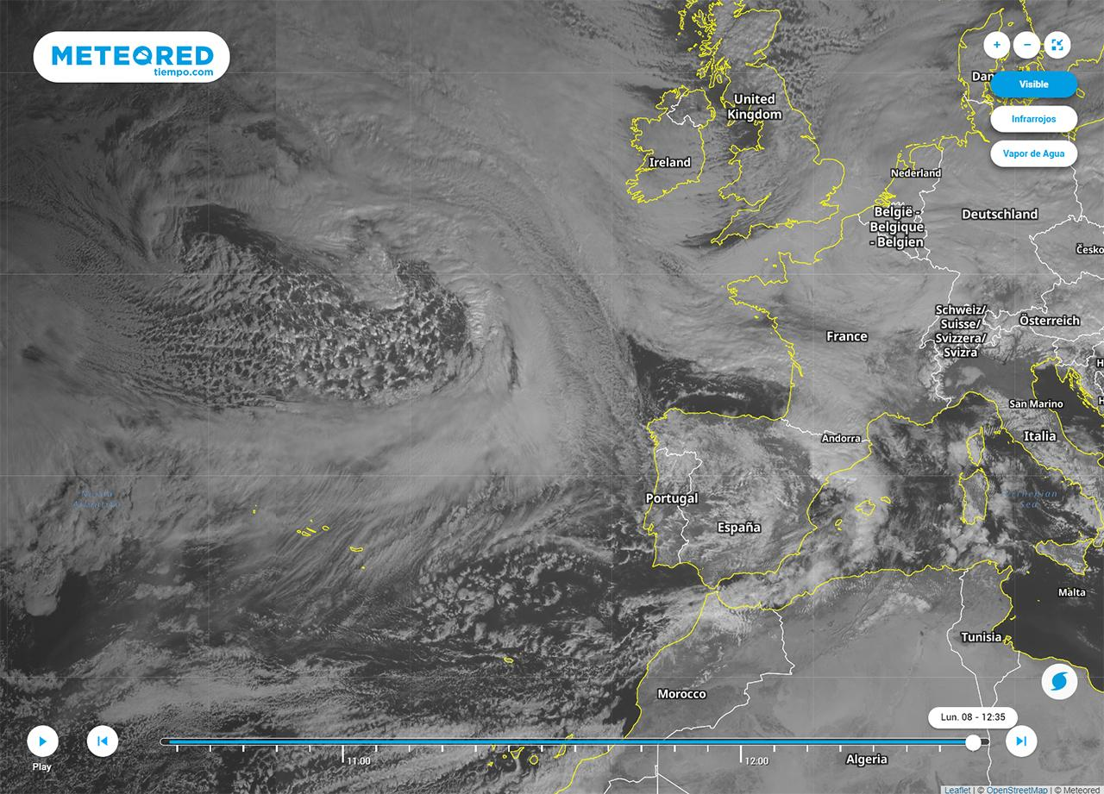
Al norte de las Azores se aprecia la profunda borrasca que nos afectará mañana. Podría ser bautizada como Karim.
Madrid, 8 de febrero de 2021.- La semana que comienza se presenta con un tren de borrascas atlánticas que traerán precipitaciones generalizadas y rachas de viento intensas. Los expertos del equipo de Meteored, Francisco Martín y Samuel Biener, nos ofrecen las claves sobre cómo afectarán esas borrascas a la Península.
Francisco Martín, experto de Meteored: “llegan vientos de 270 km/h en altura y quizás Karim”
Durante la primera parte de la semana, los vientos del oeste traerán un tren de borrascas atlánticas cargadas de humedad. En las próximas horas, una de ellas podría ser bautizada como Karim.
Hemos pasado de un chorro polar muy ondulado y profundo, con una vaguada muy amplia, a vientos del oeste con sustento en las capas altas de la troposfera: a unos 9 kilómetros de altitud alcanzarán velocidades de 270 a 300 km/h. Además, vienen cargados de humedad, un factor que favorecerá el desarrollo de diferentes borrascas en el Atlántico.
El anticiclón de bloqueo, que se sitúa en la zona norte de Islandia, hace que las borrascas atlánticas cambien su trayectoria llegando a latitudes más bajas de lo normal, justo donde está la Península.
Llegada de la posible Karim
Del tren de borrascas previsto, la de los días 9 y 10 será, posiblemente, la más intensa y probablemente será bautizada como Karim. La depresión está inmersa en un chorro muy intenso en medio del Atlántico y se acerca rápidamente. El gradiente de presión podría generar fuertes vientos en superficie, mala mar y fuertes precipitaciones; es decir, un temporal atlántico.
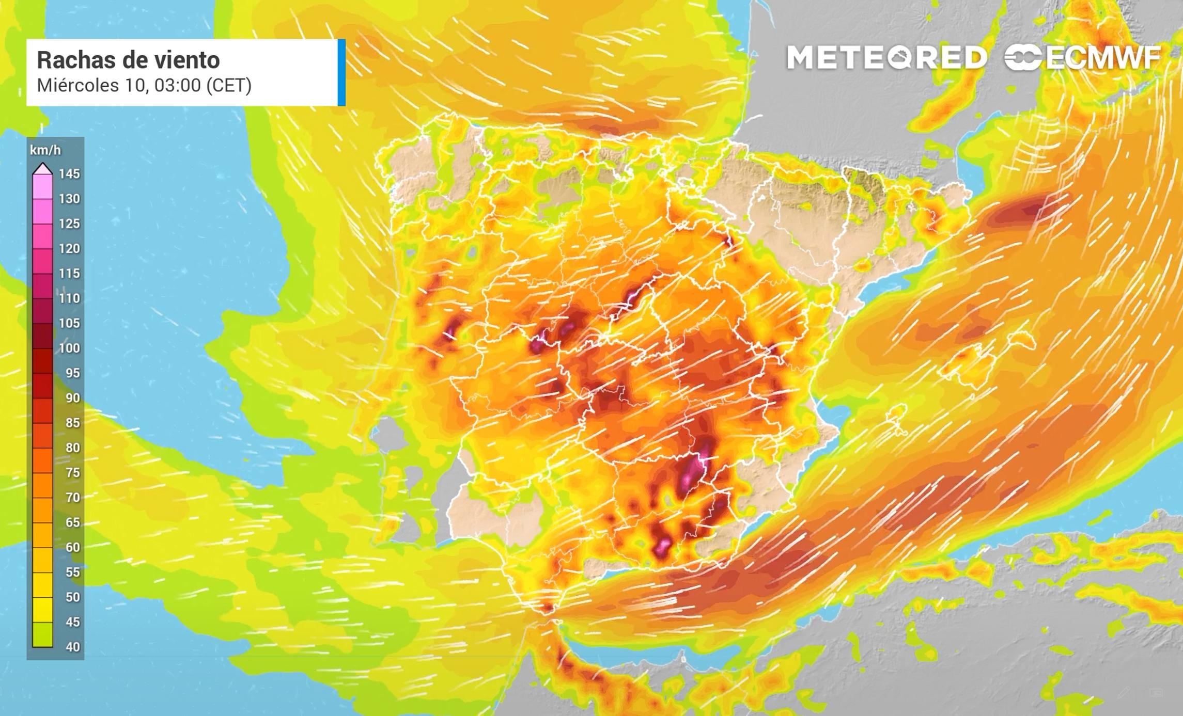 | Pronóstico de rachas de viento ante la llegada de la posible borrasca Karim

Samuel Biener, climatólogo de Meteored: “habrá que estar pendientes de las lluvias y de la bestia del este”
Mañana llegará una borrasca de alto impacto desde el Atlántico, quizás Karim, que dejará hasta el viernes una situación meteorológica adversa en buena parte del país, principalmente por el viento. Las lluvias serán moderadas o fuertes en Galicia y después el sistema frontal provocará precipitaciones generales en toda la Península, siendo de menor intensidad en el Mediterráneo.
Habrá importantes nevadas en la Cordillera Cantábrica, Pirineos y en el Sistema Central, con una cota de nieve que oscilará entre los 1000 y los 1400 metros. También nevará en los Montes de León, el Sistema Ibérico, las Béticas y Sierra Nevada. En la Meseta Sur, interior este y algunas zonas de Andalucía, el viento será el protagonista alcanzando los 80 km/h.
El miércoles, las precipitaciones irán desapareciendo excepto en Pirineos, el extremo septentrional y Galicia. El fuerte viento se mantendrá en el este peninsular y en el archipiélago balear. En Canarias volverán los alisios.
La 'bestia del este'
Durante estos días habrá que estar muy pendientes del fenómeno conocido como la "bestia del este". La aparición de un área de altas presiones en la zona de Escandinavia podría canalizar una masa de aire gélida procedente de Rusia hacia Europa y, aunque de refilón, podría afectarnos.
 Síguenos en Telegram
Amplía información con el artículo completo:
- Vientos de 270 km/h en altura nos apuntan: ¿Karim a la vista?
- Entre 'Karim' y la temida 'bestia del este', semana de nombres propios
 | José Antonio Maldonado  Director de Meteorología. |  | José Miguel Viñas  Meteorólogo de Meteored. |  |  | Francisco Martín  Coordinador de la RAM.
+ Expertos de Meteored
Para concertar entrevistas:  Actitud de Comunicación  91 302 28 60 |  |  |  | press@meteored.com

Sobre Meteored
Meteored se ha convertido en uno de los proyectos líderes sobre información meteorológica a nivel mundial con más de 20 años de experiencia. Actualmente nuestras predicciones, modelos y noticias se ofrecen por todo el mundo a través de distintos medios y plataformas. Es por nuestra experiencia, calidad y dedicación, que millones de personas confían en nosotros para planificar su día a día.
Meteored cuenta, además, con un equipo de redacción internacional, ubicado en varios países del mundo. Nuestros expertos en meteorología, meteorólogos y periodistas se encargan de mantenernos informados sobre los acontecimientos meteorológicos más importantes de la actualidad, así como de ilustrarnos y explicarnos las situaciones más significativas que están por llegar.

